**DIAGRAMA DE CASOS DE USO**

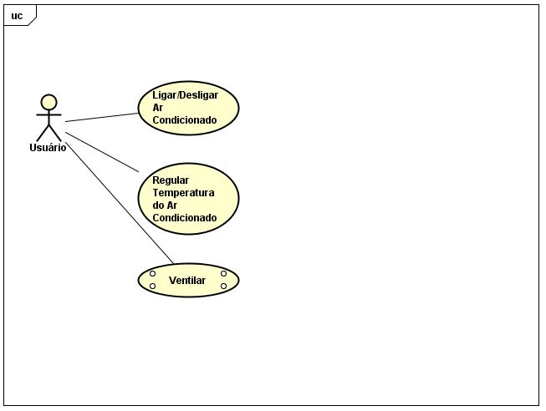

FIGURA 01: casos de uso

Explicação: O diagrama de casos de uso serve para demonstrar as interações do usuário com a aplicação. No caso deste projeto, o usuário vai ter interações apenas com a aplicativo *android*. O usuário irá utilizar o aplicativo para ligar/desligar o ar condicionado, regular a temperatura e ativar o modo ventilar.

**----------------------------------------------------------------------------------------------------------**

**Caso de Uso:** Ligar/Desligar Ar Condicionado.

**Sumário:** usuário usa aplicativo para ligar/desligar ar condicionado.

**Ator Primário**: usuário.

**Precondições:** ter o aplicativo instalado no celular.

**Fluxo Principal:**

1. O usuário abre o aplicativo.

2. O usuário aperta o botão de ligar/desligar.

**Fluxo Alternativo (2): caso o ar condicionado esteja ligado.**

a. O Ar condicionado irá ser desligado.

**Fluxo Alternativo (2): caso o ar condicionado esteja desligado.**

1. O Ar condicionado irá ser ligado.

**----------------------------------------------------------------------------------------------------------**

**Caso de Uso:** Regular Temperatura do Ar Condicionado.

**Sumário:** usuário usa o aplicativo para aumentar/diminuir a temperatura.

**Ator Primário:** usuário.

**Precondições:** usuário deve ter o aplicativo instalado.

**Fluxo Principal:**

1. Usuário abre o aplicativo.

2. Usuário aperta o botão de regular temperatura.

**Fluxo Alternativo (2): caso aperte o botão de aumentar a temperatura.**

a. Usuário aumenta a temperatura.

**Fluxo de Alternativo (2): caso aperte o botão de diminuir a temperatura.**

a. Usuário diminui a temperatura.

**Fluxo de exceção (2):**

a. Temperatura máxima seja atingida não aumentará mais a temperatura.

b. Caso a temperatura mínima seja atingida não diminuirá mais a temperatura.

**----------------------------------------------------------------------------------------------------------**

**Caso de Uso:** Ventilar.

**Sumário**: Usuário usa o aplicativo para ventilar.

**Ator Primário:** Usuário.

**Precondições:** Usuário deve ter o aplicativo instalado.

**Fluxo Principal:**

1. Usuário abre o aplicativo.

2. Usuário aperta o botão de ventilar.

**Fluxo Alternativo (2): caso a funcionalidade de ventilar não esteja selecionada.**

a. Usuário ligará a funcionalidade.

**Fluxo de Alternativo (2): caso a funcionalidade de ventilação esteja selecionada.**

a. Usuário desligará a funcionalidade.